1. الان این قسمت در سایت به هم ریخته شده است و باید درست شود. مثل شکل. +

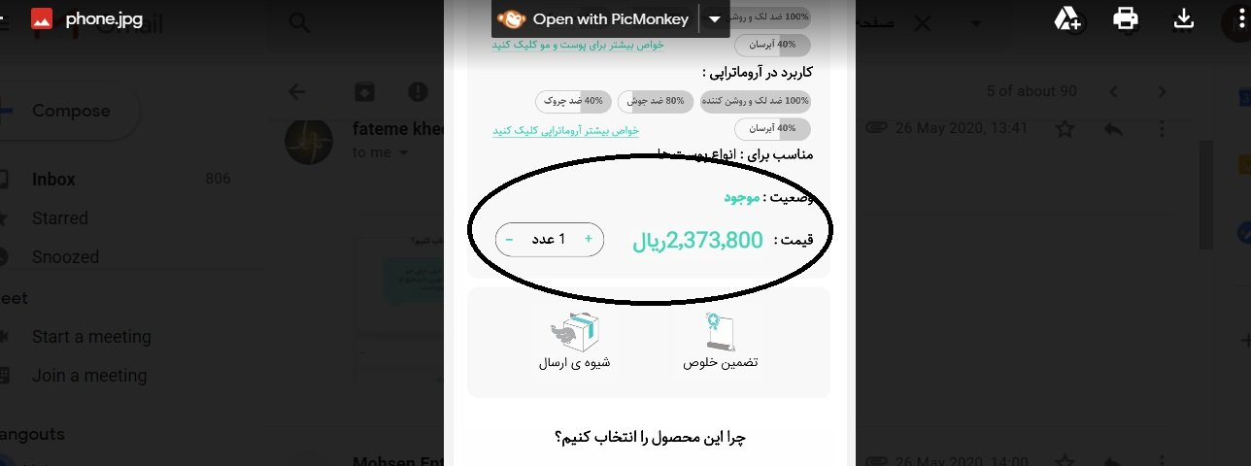

1. در این قسمت باید دو نقطه تغییر کند اول اینکه اسمش از تضمین خلوص به چرا نارین گل تغییر کند. دوم اینکه این قسمت کلا باید باز باشد و دیگر لازم نیست رول به سمت پایین شود.

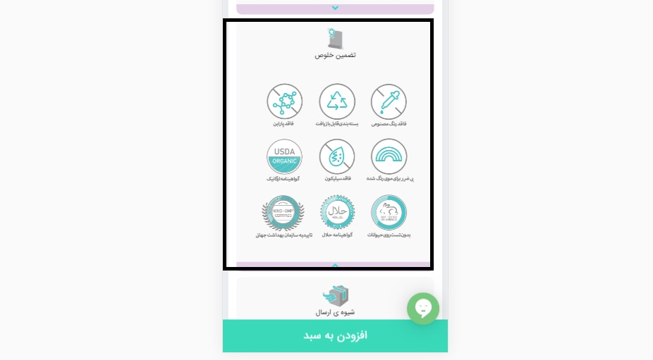

1. در این قسمت باید یک کلید مشاهده همه نظرات گذاشته شود تا با زدن صفحه پایین برود در قسمت نظرات

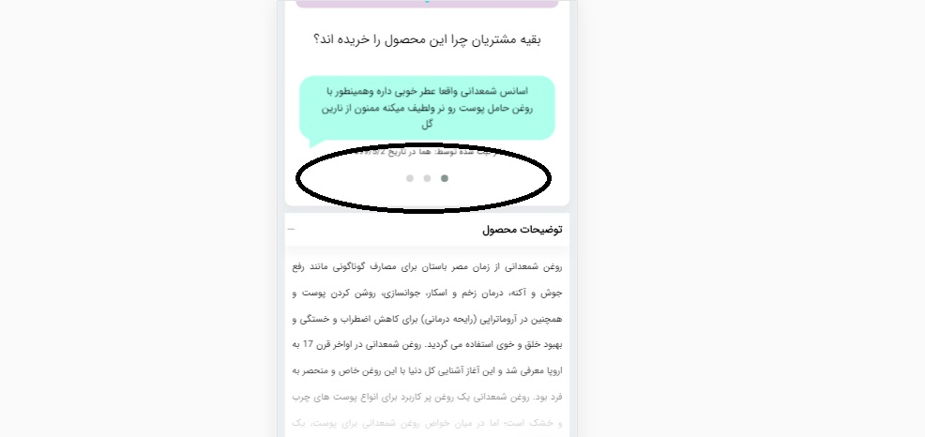

1. در این قسمت مثل سایت blissworld.com (با فیلتر شکن) وقتی در قسمت توضیحات روی مشاهده بیسشتر زده شود یک پاپ آپ باز شود تا توضیحات مشاهده شود. این مورد هم در دستکاب هم موبایل باید این طور باشد.

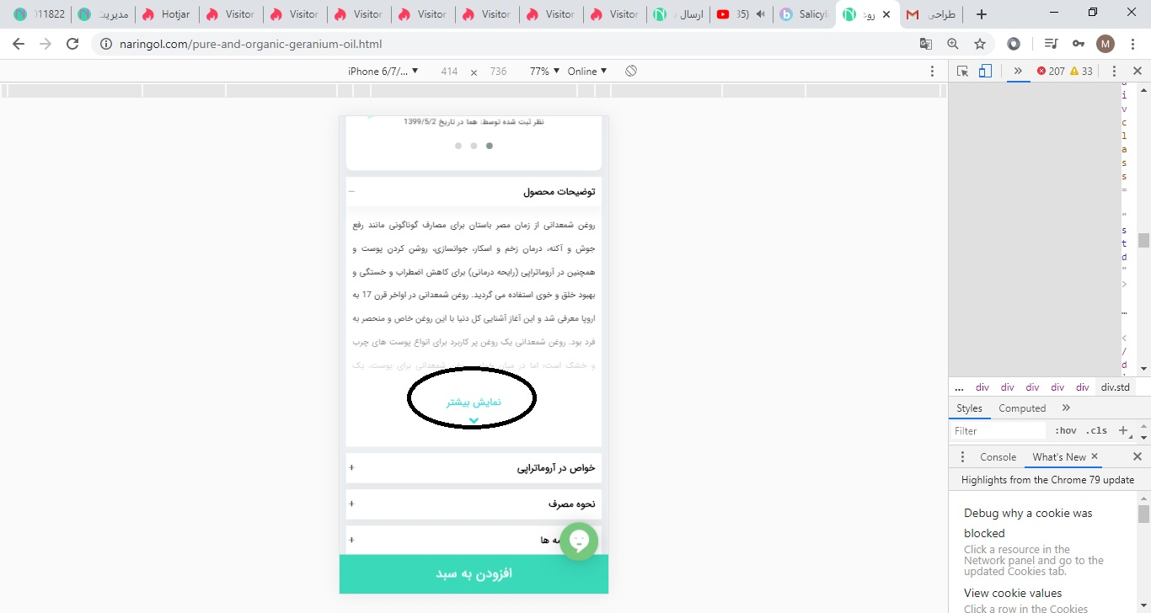

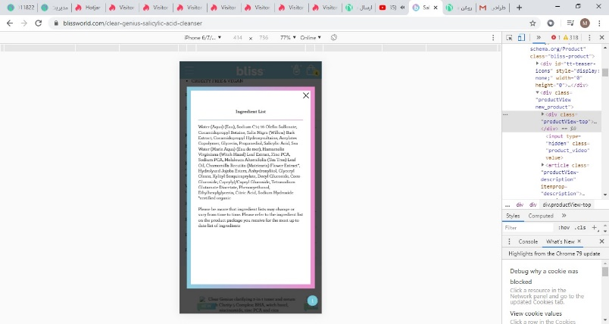

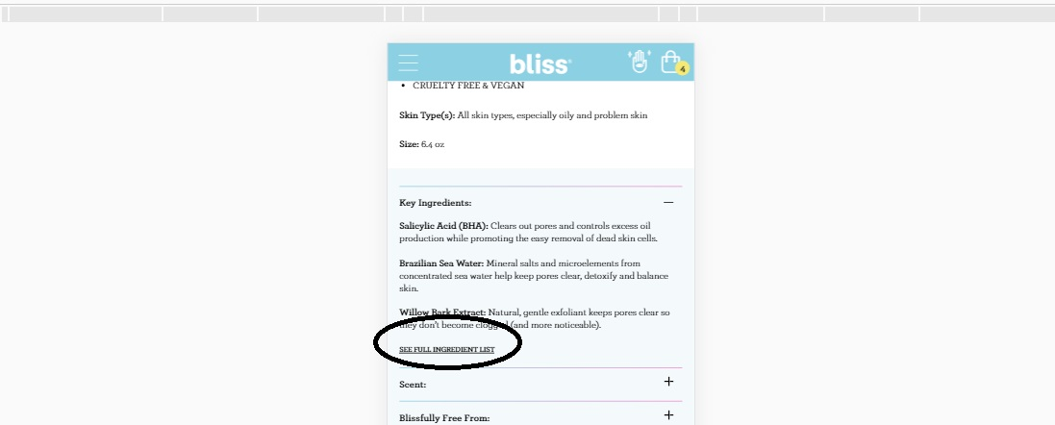

1. در این قسمت سایت در حال شکل سمت راست است یعنی فاصله ای بین این دو بخش نیست. طراحی درست این قسمت در تصویر چپی است 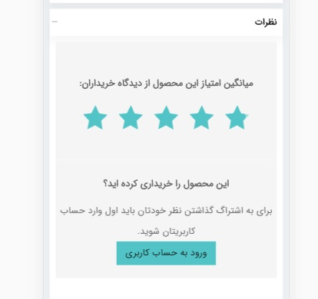

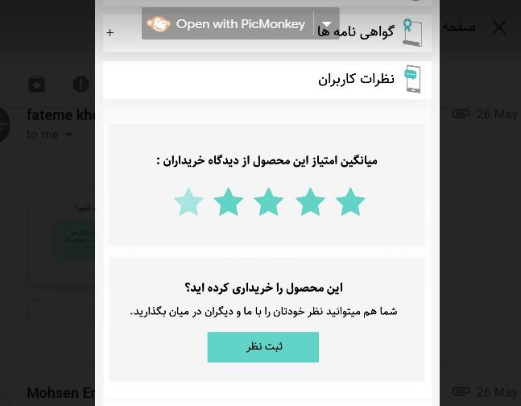

1. در این قسمت تب نظرات باید کلا باز شود و از شکل این تب خارج شود و بعد از گذشتن از تب گواهینامه و نحوه مصرف نمایش داده شود.

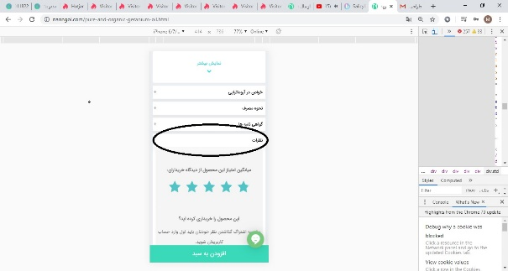

1. عکس سمت راست طرح حال حاضر سایت است که باید به شکل سمت چپ تغییر کند .

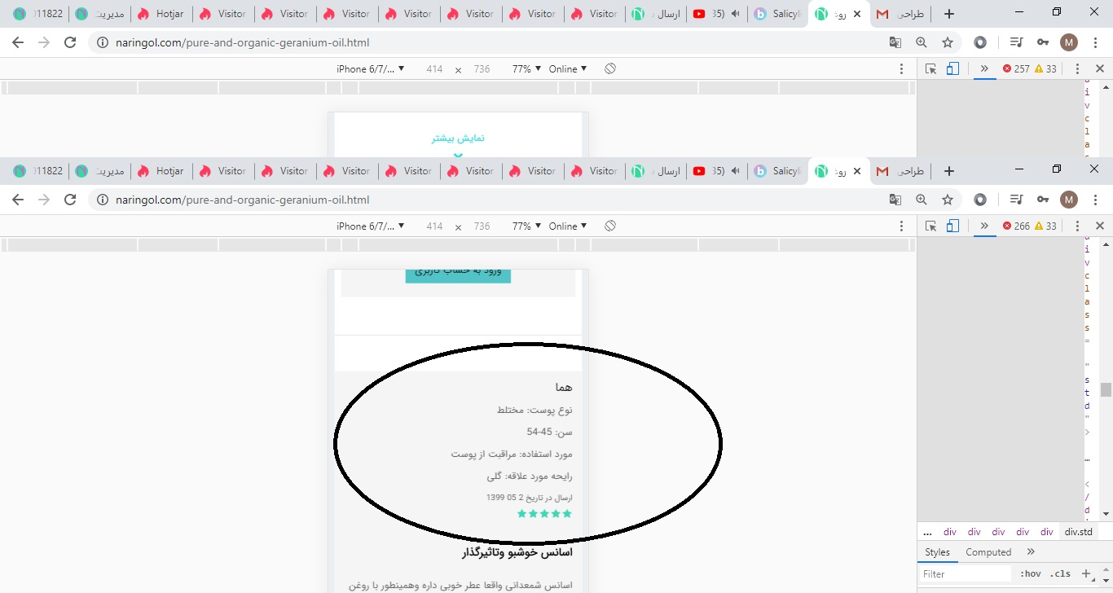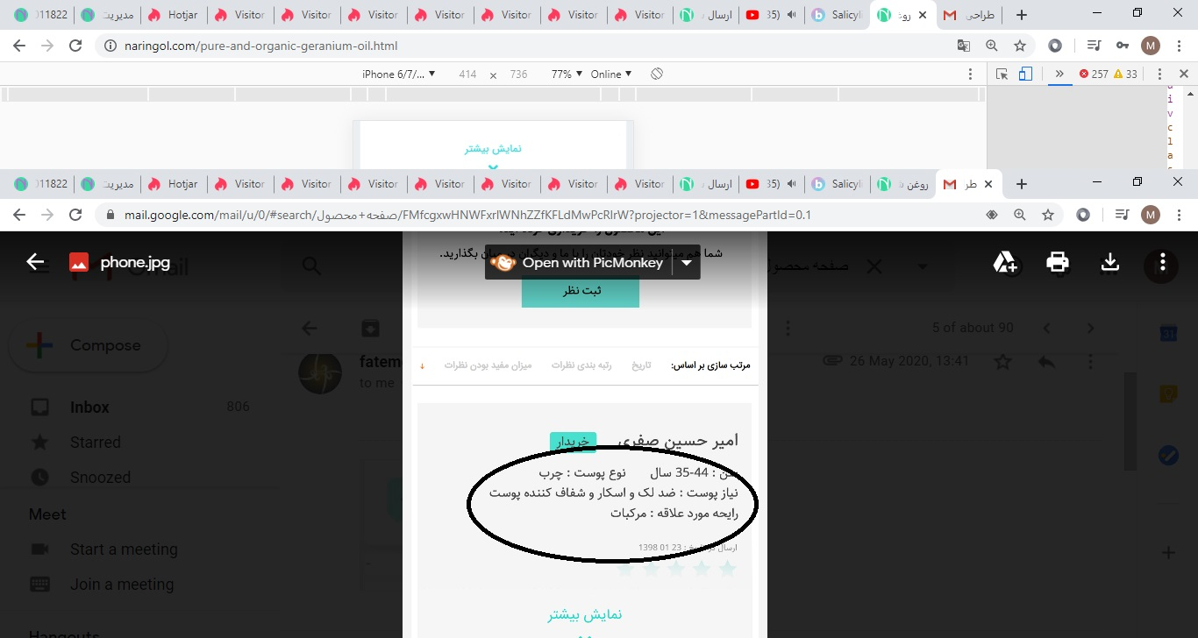

1. در این قسمت باید بین این دو بخش که با خط سیاه مشخص شده است فاصله ایجاد شود. فاصله که رنگش سفید باشد مثل باقی طراحی ها/

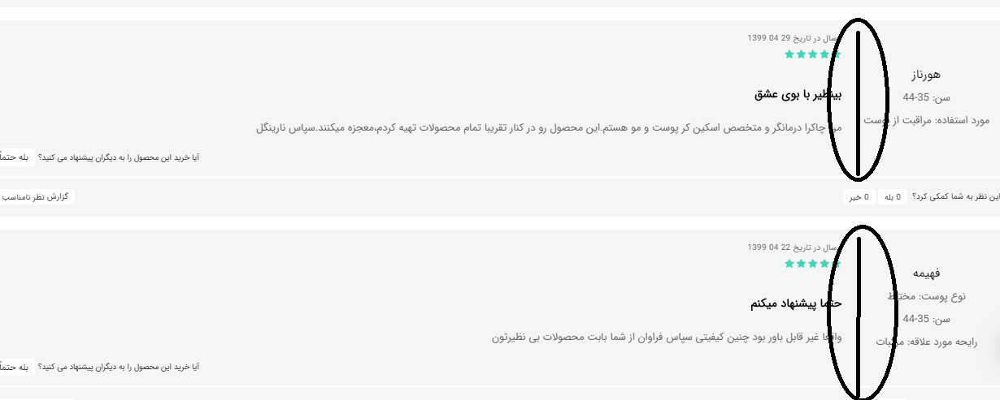

سس